OpenVPN使用教程（Win10/11软件相同）

1.打开win10-2.4.9.exe，安装即可，安装过于简单。

2.安装好后，打开软件，任务栏右下角右击该软件，点击导入配置选项，选择刚刚我们生成的*******_l3.ovpn 这个文件，点击连接

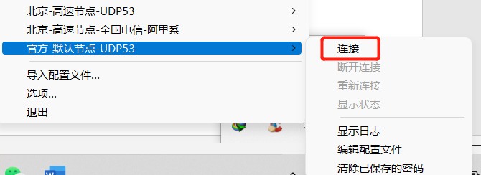

弹出输入框，输入账号密码即可连接，连接成功后会有提示，

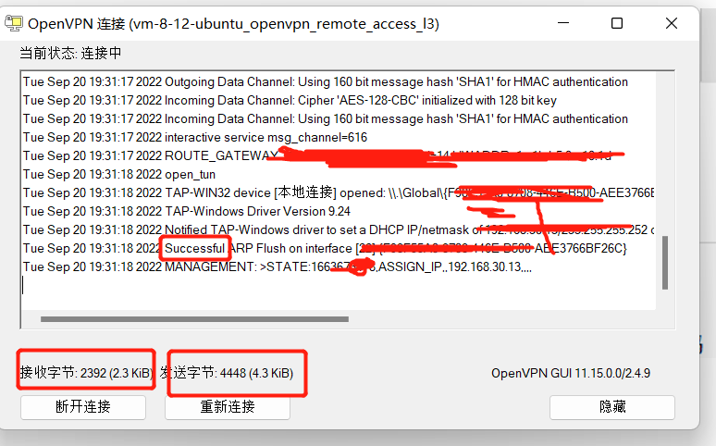

一般都有发送字节，有了接收字节就可以连接成功，如下图，在右下角弹出表示连接成功。

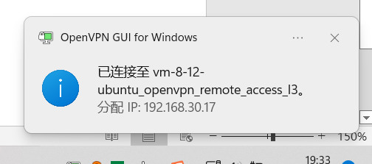

从而实现上网功能，安卓教程也相同，需要安装openVPN安卓版的